PROCESO GESTIÓN DEL TALENTO HUMANO
FORMATO INFORME MENSUAL EJECUCIÓN CONTRACTUAL
Bogotá y 20 de octubre del 2023

Señora
Jasleidy Astrid Prada Segura
SUPERVISORA CONTRATO
No. CO1.PCCNTR. 5192115 del 2023
Cargo del supervisor Coordinadora Académica (E)
Dependencia Coordinación Académica
De Gestión del Talento Humano
Bogotá
Asunto: Informe mensual de ejecución contractual Mes 10 del año 2023
Referencia: No (CO1.PCCNTR. 5192115) del año (2023)

(Jeniffer Tatiana Vásquez Cruz), identificado con la cédula de ciudadanía No. 1121824329de Villavicencio, en mi calidad de Contratista del SENA, en el CENTRO DE GESTION ADMINISTRATIVA (COORDINACION GESTION DE TALENTO HUMANO), en cumplimiento del Contrato de Prestación de Servicios de la referencia, a continuación, presento el Informe de actividades realizadas en el mes objeto de cobro.
Valor y forma de Pago: Valor y forma de pago: El valor total del presente contrato asciende a la suma de VEINTIDOS MILLONES VEINTICINCO MIL DOSCIENTOS CINCUENTA Y CINCO PESOS ($22.025.255) M/cte., incluido IVA (de conformidad con el régimen tributario a que pertenezca el contratista). Esta suma será pagada por el SENA al contratista de la siguiente manera: a) UN (1) primer pago correspondiente al mes de JULIO de 2023, por valor de Tres Millones Trescientos Cincuenta y Siete Mil Quinientos Nueve pesos ($3.357.509) M/cte. b) CUATRO (4) pagos iguales correspondientes a los meses de AGOSTO a NOVIEMBRE de 2023, por valor de Cuatro Millones Veintinueve mil Diez pesos ($4.029.010) M/cte. cada uno. c) UN (1) pago final correspondiente al mes de DICIEMBRE de 2023, por valor de Dos Millones Quinientos Cincuenta y Un Mil Setecientos Seis pesos ($2.551.706)
Plazo: Será hasta el (19) de (diciembre) de 2023.
OBJETO: (Trascriba el objeto del contrato, dentro del siguiente cuadro)
Suministrar servicios personales de carácter temporal, impartiendo la Formación Profesional Integral, de acuerdo con la programación establecida por el Centro de Gestión Administrativa para las jornadas académicas diurna, nocturna, madrugada y fines de semana en su sede principal, subsede y organizaciones, ejecutando acciones bajo la modalidad presencial para Formación Titulada y/o Formación Complementaria y/o acompañamiento en Etapa Productiva de la red de conocimiento Gestión Administrativa y Financiera en las áreas temáticas: Bibliotecas, Gestión Administrativa, Gestión Documental y Talento Humano”.

Obligaciones Especificas: (Trascriba las obligaciones específicas del contrato, dentro del siguiente cuadro)

No | Obligaciones | Acciones realizadas | Evidencias
1 | Atender la formación presencial de aprendices en el área específica del respectivo programa de formación, en las fases o Competencias establecidas y programadas. | Ficha 2712697 2712698 , Preseleccionar candidatos y seleccionar candidatos Ficha 2694997 ejecutar acciones de capacitación | PPPF_BSL_2712698 CUARTO TRIMESTRE PRESELECCION Y SELECCION .xlsx  GFPI-F-135GuiadeAprendizaje FASE 2 TRABAJANDO JUNTOS PROVISIÓN DE CARGOS 2712697.docx
2 | Orientar y apoyar a los aprendices en el desarrollo de proyectos formativos y/o productivos en las respectivas etapas de formación. | Se ejecutaron actividades de formación según el plan de trabajo establecido para las competencias de Preseleccionar candidatos, Ejecutar acciones de capacitación.. | PLANES PACTADOS JTV  JTV PLAN DE TRABAJO PACTADO PRESELECCION 2712698 (1).xlsx  JTV PLAN DE TRABAJO PACTADO PRESELECCION 2712698 (1).xlsx  PLAN DE TRABAJO PACTADO 2694997 CAPACITAR1.xlsx  Evidencia planes de trabajo de cada competencia con la respectiva ficha drive
3 | Garantizar la actualización de los contenidos y tecnologías, de las fases o Competencias en las cuales se desarrolla la formación de los aprendices.. | Se elaboraron taller y guias de trabajo para impartir la formación presencial para las competencias de Preseleccionar candidatos, facilitar el servicio al cliente, Gestionar programas de bienestar social laboral. | EVIDENICA TALLER.docx
4 | Así mismo, de acuerdo con el área de desempeño para la cual fue seleccionado deberá orientar la formación, para desarrollar en los aprendices las competencias del programa. | Se realiza seguimiento al proceso formativo mediante la evaluación de las evidencias en plataforma territorium de las actividades establecidas semana a semana | evaluación de actividades en plataforma octubre.docx
5 | Aplicar durante el periodo de duración del contrato, al proceso de certificación de competencias segúnnormas de competencias que aplica a la función Instructor, así como a los procesos, que el SENA adelante para certificar habilidades pedagógicas | No Aplica | No Aplica
6 | Cumplimiento oportuno con las entregas de los distintos formatos y documentos requeridos en el proceso administrativo; así como el cargue de evidencias, juicios evaluativos y demás requerimientos en las diferentes plataformas dispuestas por la entidad. | Se tramita la elaboración de actas de trazabilidad a la formación semana 11 grupo 2712711 y 2503811 | 1. Acta de Alistamiento IV T 2023 ficha 69574.docx  1. Acta de Alistamiento IV T 2023 ficha 69573.docx
7 | Cumplimiento del manual, estándares y lineamientos vigentes para la orientación de procesos de formación a través de ambientes virtuales de aprendizaje | No Aplica | No Aplica
8 | Participar en las actividades de seguridad y salud en el trabajo programadas por el Centro y acoger las recomendaciones establecidas en el protocolo de bioseguridad aprobado por la Institución.. | Se realiza curso de primer respondiente | certificado de integridad y transparencia.pdf
9 | Orientar, apoyar, acompañar y asesorar en forma permanente e integral a los aprendices en el proceso de formación, incluyendo la formulación y seguimiento de los planes de mejoramiento que le sean asignados | Guías, talleres, estrategias didácticas activas | EVIDENICA TALLER.docx
10 | Participar en las diferentes actividades programadas por el Centro de Formación, encaminadas al fortalecimiento del proceso de la Formación Profesional Integral. | No se ha asistido a comités o reuniones en el mes
11 | Brindar respuesta oportuna a los diferentes requerimientos de la comunidad educativa a través de los canales de comunicación dispuestos por la entidad. | Se realiza envían correos electrónicos y se utiliza todos los canales de comunicación para brindar respuestas oportuna a la comunidad educativa | evidencia correos EVIDENCIA CORREOS OCTUBRE.pdf
12 | Proyectar una imagen personal, digna y acorde con su rol de instructor conforme a los programas de formación que imparte el Centro | Se brinda el mejor servicio acompañado de consolidación, respeto y opornunidad, se utiliza la bata y se respetan los principios de comunidad | FOTO

A continuación, relaciono los desplazamientos que realicé previo a la presentación de este informe. Una vez finalizado cada desplazamiento presenté al ordenador del gasto el informe en el Formato Informe Legalización Desplazamiento Contratista GTH-F-087, en el que se describieron las actividades desarrolladas y los resultados de cada desplazamiento. Cada informe cuenta con el visto bueno del Supervisor.
Se lista a continuación el soporte de la legalización de los desplazamientos realizados, los cuales forman parte integral del presente informe de ejecución contractual.
ITEM | No DE LA ORDEN DE VIAJE | LUGAR DE DESPLAZAMIENTO | FECHA DE DESPLAZAMIENTO INICIAL | FECHA DE DESPLAZAMIENTO FINAL
1.
2.

Nota 1: Por cada desplazamiento que haya realizado el contratista, adjuntará el respectivo informe que la soporte. En caso de haber realizado el desplazamiento en fecha posterior a la presentación del informe de ejecución contractual, deberá reportarlo en el siguiente informe de ejecución contractual.

Para el trámite de la cuenta me permito adjuntar: Documentos electrónicos enunciados como evidencias del cumplimiento de las obligaciones contractuales y los desplazamientos realizados y el No de la planilla 9436484637, operador Aportes En Linea y Septiembre. (Decreto Ley 2106 de 2019 – “Decreto Ley Antitrámites”)

Evidencias en (7) folios
Cordialmente,

Firma
Jeniffer Tatiana Vasquez Cruz
Contratista
C.C. No. 1121824329 de Villavicencio

Recibí a satisfacción:

Firma
Jasleidy Astrid Prada Segura
Supervisora Contrato CO1.PCCNTR. 5192115 de 2023
Cargo Coordinadora Académica (E)
De Gestión del Talento Humano

OBLIGACION1 Guía interdisciplinar competencia integrada Preseleccionar, seleccionar, Definir
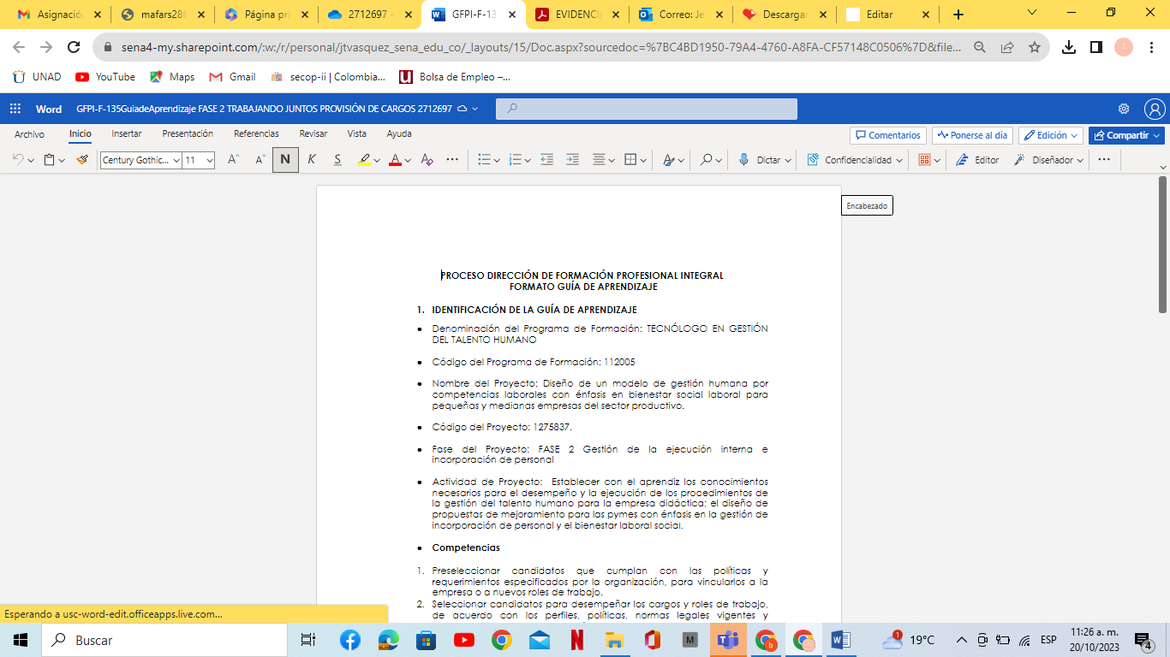

OBLIGACION 2 Plan de trabajo de la competencia seleccionar candidatos, que corresponde a las actividades realizadas hasta la fecha y que han sido evaluadas.
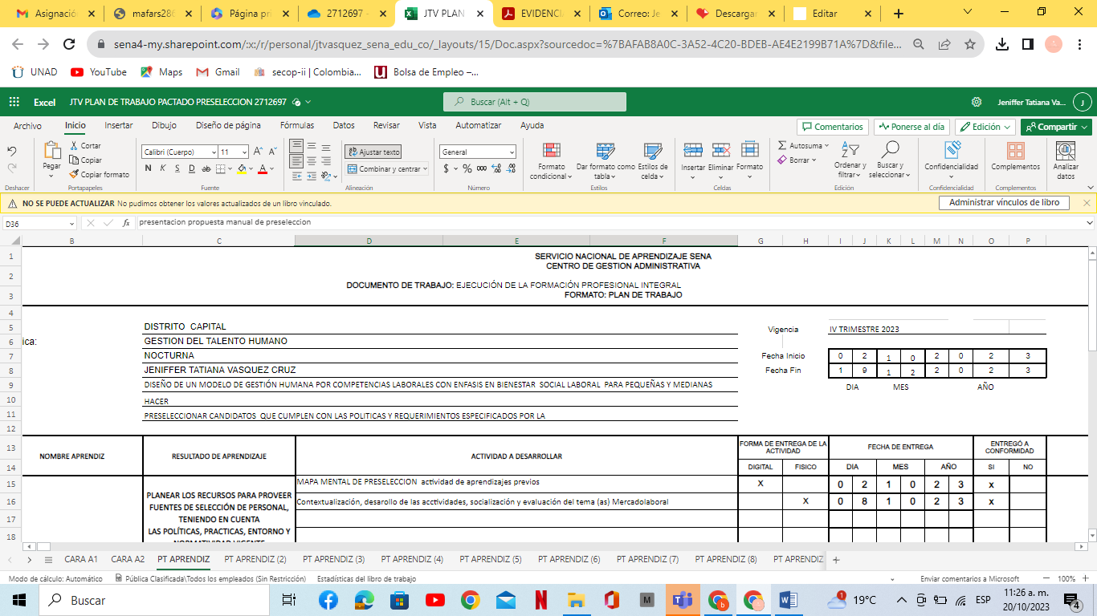

OBLIGACION 3 TALLERES DE LAS COMPETENCIAS SELECCIONAR CANDIDATOS
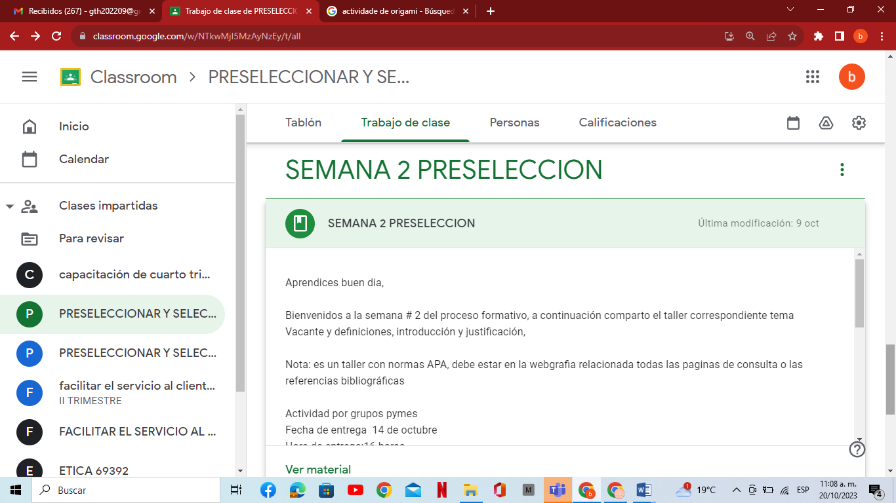

OBLIGACION 4 Evidencia de actividades semana 2 ejecutar acciones de capacitación candidatos ficha2694997

OBLIGACION 5 n/a

OBLIGACION 6 ACTA DE ALISTAMIENTO SEMANA 1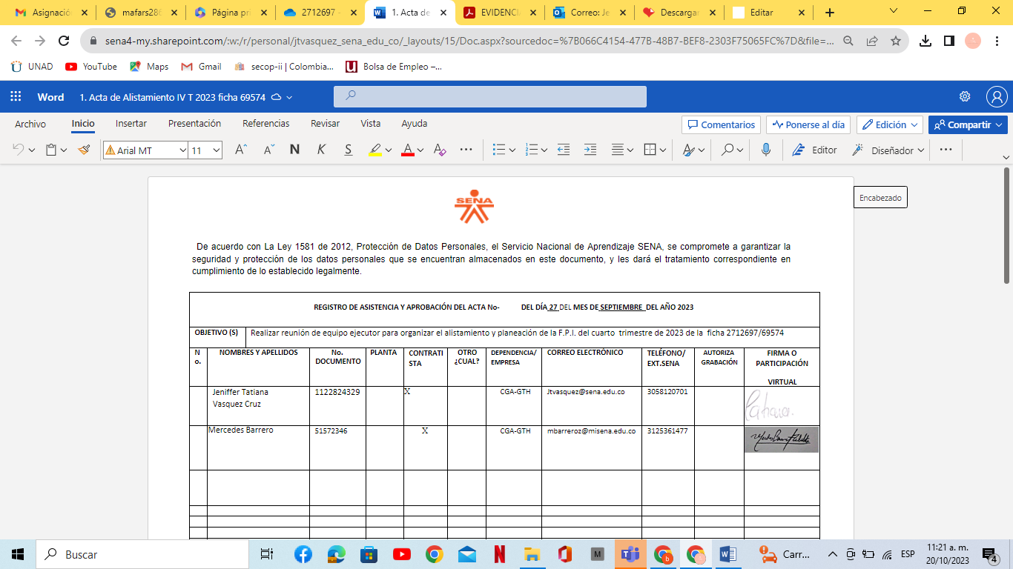

OBLIGACION 7 NO APLICA
OBLIGACION 8
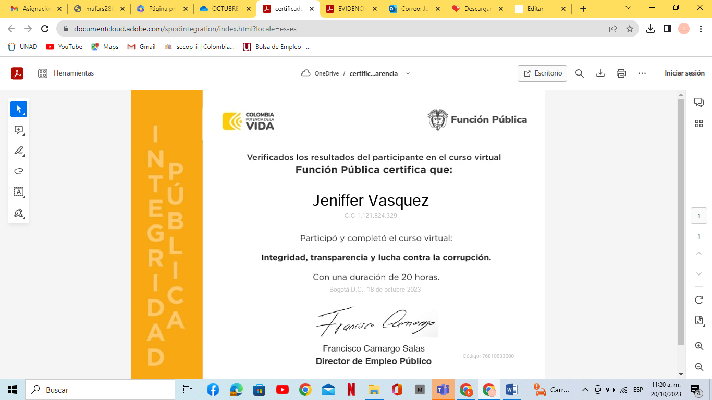
OBLIGACION 9 TALLER SEMANA 3 DE PRESELECCION
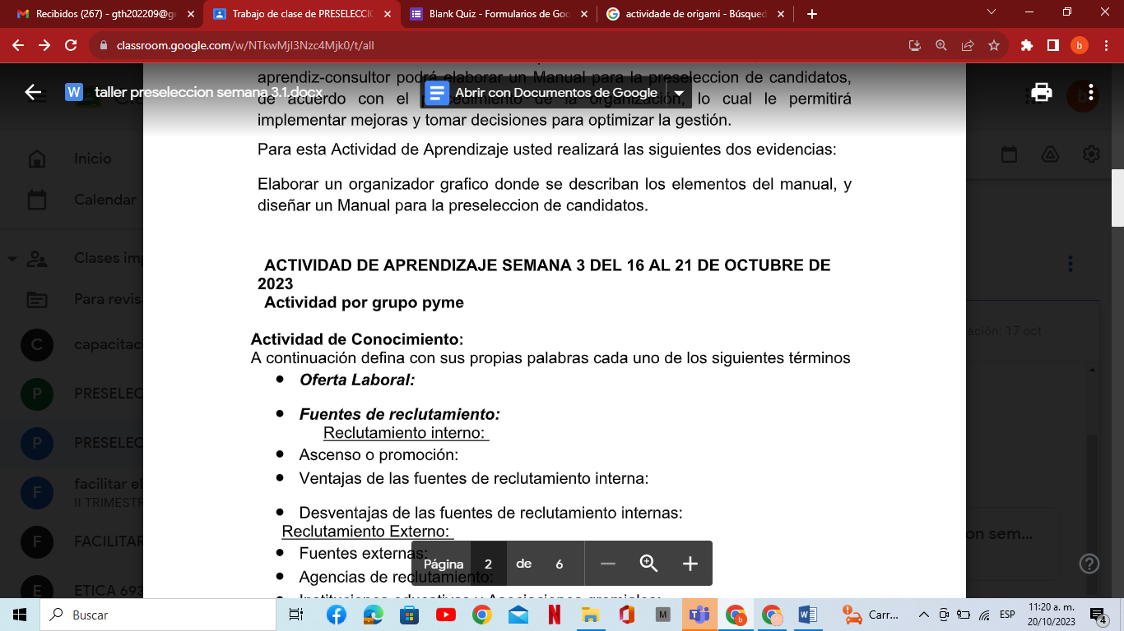

OBLIGACION 10 No asistio a reuniones a comités
OBLIGACION 11 Evidencia de respuesta a correos electrónicos del mes de OCTUBRE
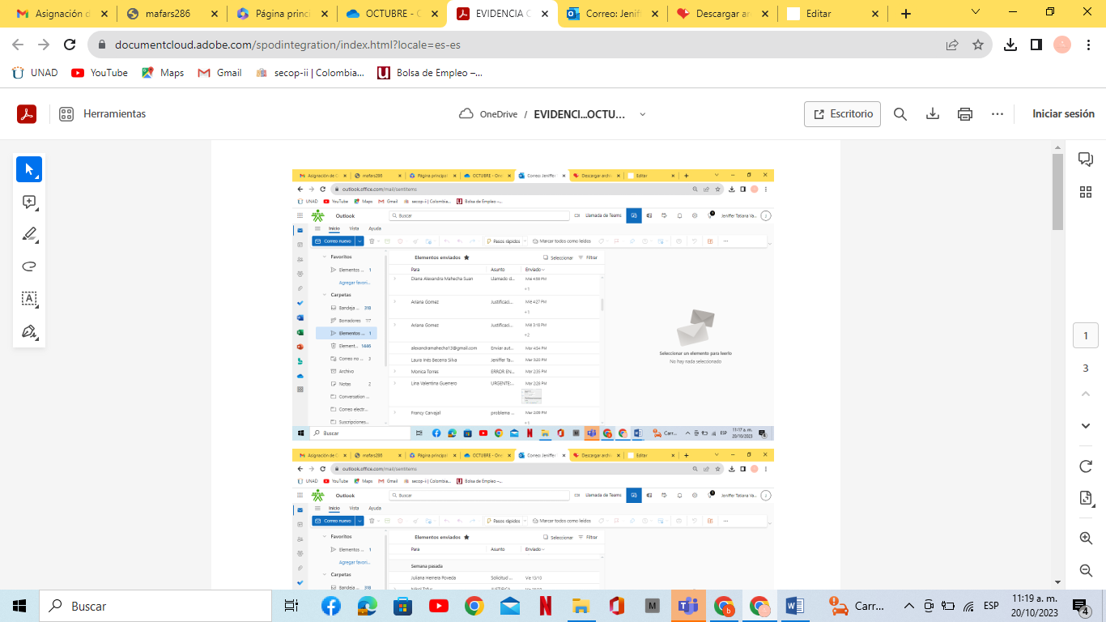
OBLIGACION 12 Evidencia fotografía con bata


